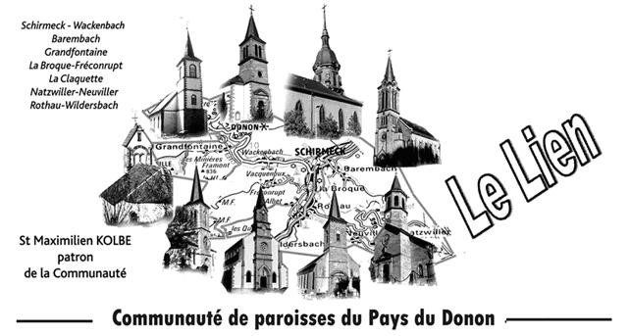

MARS 2019

Diocèse de Strasbourg

LE TEMPS DU CAREME

Le mercredi des Cendres nous allons ouvrir notre marche de carême. Quand nous pensons au temps de Carême, nous avons souvent tendance à penser aux choses qu’il faut laisser pour quelques temps, 40 jours moins les dimanches. Nous envisageons les efforts qu’il faudra faire ... Et cela n’est pas très engageant ! Pourtant nous sommes chrétiens et nous voudrions faire quelque chose d’authentique, quelque chose qui a du sens et qui nous aide à bien nous préparer à Pâques. Le Carême est un temps qui nous est donné, offert, et non une contrainte, qui alors n’aurait aucun sens, ni pour nous, ni pour Dieu, ni pour les autres. Saint Paul nous le dit : “C’est maintenant le moment favorable.”
Le Carême est une invitation à vivre dans le temps et dans l’espace, dans l’aujourd’hui de Dieu, donc à être authentiques, sans nous tromper nous-mêmes. La Parole de Dieu nous donne quelques indications : “Revenez à moi , de t o u t v o t r e cœur ,” dit le Seigneur par la bouche du prophète Joël. Retourner à Dieu, ça veut dire que nous reconnaissons que nous avons perdu le vrai chemin, qu’il faut prendre un autre chemin. Déjà voilà un sens que nous pouvons donner à notre démarche de carême… retrouver le chemin qui nous engage avec les autres et avec Dieu et en prendre les moyens.
Jésus nous donne trois exemples, qui ne sont pas que des attitudes, trois propositions qui nous permettent de mieux nous connaître nous-même mais aussi de discerner la profondeur de notre être en vérité, passer du faire pour, du faire semblant, à la vérité.

Jésus nous parle d’aumônes. Il nous invite à les faire en silence, « parce que si tu le fais pour obtenir la gloire qui vient des hommes, ou par devoir de morale, tu as déjà touché ta récompense ». Ne calculons pas. N’ayons pas peur de perdre quelques biens. Ce qui nous fait peur dans le partage, c’est la peur de manquer, ce n’est pas forcément l’égoïsme. N’ayons pas peur de donner du temps pour nous, pour nos frères.

Jésus nous exhorte à la prière en secret. Le plus grand défi de la prière est dans l’ouverture de notre cœur. C’est le temps que nous donnons à Dieu et qui Lui permet de nous former, à faire de nous des hommes nouveaux. La prière est une cure d’oxygène qui nous est nécessaire. Et pour que notre prière soit vraiment quelque chose de relationnel, la prière a besoin de temps et d’espace, mais aussi d’intériorité et de repos. La prière se partage aussi avec nos frères … pourquoi pas en paroisse ?

Jésus nous appelle à jeûner. Quelles sont nos petites drogues, les choses dont nous ne pouvons pas nous passer et qui ont seulement l’air d’être indispensables ? Où sont nos petites dépendances ? Quittons nos habitudes, abandonnons le « ronron » de notre consommation pour chercher la vraie nourriture, celle qui ne donne pas de cholestérol et qui remplit les cœurs de joie... partageons ! Le temps de Carême est un temps de guérison et de libération, un temps positif. Est-ce que nous nous permettons de le vivre dans le concret ? Le temps de Carême est un cadeau, un temps favorable, une école de vie, un temps d’exercice communautaire à la vie chrétienne. Profitons-en. À Pâques, nous aurons fait un grand pas en avant, nous serons plus authentiques…

Bon Carême
Marc Steck

POUR LE CAREME :

CAREME POUR TOUS, guide pour vous accompagner chaque jour du Carême dans votre cheminement de foi vers Pâques, vous sera proposé à la Messe du mercredi Des cendres et à la messe du 10 mars à la Broque.

Des paroissiens se retrouveront pour un partage autour des Evangiles des dimanches de Carême et de la Semaine Sainte avec Saveurs d’Evangile. Saveurs d’Evangile est un outil du diocèse de Strasbourg qui permet de partager en petits groupes autour de l’Evangile du dimanche.

UNE BELLE INITIATIVE

Vous allez trouver dans vos églises des « boîtes » pour recueillir vos intentions de prière que des jeunes emporteront à Lourdes l’été prochain, lors du « Pélé-jeunes » pour les présenter au Seigneur par l’intercession de Notre-Dame.

ACAT

Le groupe local de l’Action des Chrétiens pour l’Abolition de la Torture se réunit tous les premiers vendredi du mois au presbytère protestant de Rothau, 6 rue du Château de 16h45 à 18h30.
Prochaine rencontre : 1er mars.
Contact : Aimé Wendling aimewendling@hotmail.fr.

INVITATION ALPHA

L’Equipe Alpha vous invite à participer à deux conférences-débats : « Pourquoi Dieu at-il voulu que j’existe ? » et « Qui est ce Dieu qui se révèle dans la Bible ? » le dimanche 10 mars 2019 de 9h30 à 16h au CISVB, 36 rue du gal Leclerc à La Claquette. Cette invitation s’adresse à tous ceux qui veulent découvrir ou approfondir la foi chrétienne. Merci de prévenir de votre venue (location de la salle : 2€ par personne) en contactant M. Jean-Marie Bour (Tél. : 03 88 47 15 26 ou par courriel à jeanmarie.bour0667@orange.fr). Repas sur réservation (13€) et inscription avant le 3 mars. Possibilité de tirer le repas du sac. Pour en savoir plus : www.coursalpha.fr.

CALENDRIER LITURGIQUE

MARS 2019

Samedi 02.03 16h30 Barembach Mariage de Marion SCHNEIDER
et Jonathan SUKHASEUM
Samedi 02.03 : 18h Rothau Messe †Gilbert CASNER
Dimanche 03.03 : 10h Grandfontaine Messe
10h La Claquette Messe
Mardi 05.03 : 17h30 Schirmeck Messe à la sacristie
Mercredi 06.03 : MERCREDI DES CENDRES
Jour de jeûne et d’abstinence
10h Barembach Messe et imposition des cendres
pour les enfants
19h30 Barembach Messe et impostion des cendres
Jeudi 07.03 : 17h30 La Broque Messe au presbytère
Vendredi 08.03 : Natzwiller Communions des malades et des
personnes âgées
10h Schirmeck Culte à la Maison de Retraite
14h30 Rothau Messe à la Maison de Retraite
Dimanche 10.03 : 10h La Broque Messe d’entrée en Carême pour la
Communauté de Paroisses et présentation de 2 confirmandes adultes
†Dominique SCHALLER †Joséphine MOSER
Mardi 12.03 : 17h30 Schirmeck Messe à la sacristie
Jeudi 14.03 : 17h30 La Broque Messe au presbytère
Samedi 16.03 : 18h La Claquette Messe
Dimanche 17.03 : 10h Wackenbach Messe ††Sébastien, Marthe, Louis
et Maurice LEBOUBE
††Joésphine et Joseph BERTRAND et famille HUCKERT
10h Natzwiller Messe †Auguste FRERING
(Retraite et loisirs)
10h Rothau Messe
Mardi 19.03 14h30 Rothau Culte à la Maison de Retraite
16h30 Wackenbach Chapelet en l’honneur de
Saint Joseph
17h30 Schirmeck Messe à la sacristie
Jeudi 21.03 : 17h30 La Broque Messe au presbytère
Vendredi 22.03 : 10h Schirmeck Messe à la Maison de Retraite
Samedi 23.03 11h La Claquette Baptême de Léonore LETSCH
18h Grandfontaine Messe
Dimanche 24.03 : 10h Schirmeck Messe ††Christiane HERING
Marie-Thérèse GRAFF
10h Rothau Messe
Mardi 26.03 : 17h30 Schirmeck Messe à la sacristie
Jeudi 28.03 : 17h30 La Broque Messe au presbytère
Samedi 30.03 : 18h Wackenbach Messe †Denis NICOLE
Louis LEBOUBE (messe de 6 semaines)
Dimanche 31.03 : 10h Barembach Messe ††Marie et Paul PIERREL
††Père Gaston SCHAUB, Epoux FORT, sœur Thérèse de l’Enfant-Jésus, Marie BENOIT
††Céline (1er anniversaire de décès) et Marcel FLAJOLET
10h Natzwiller Messe †Père Jean-Baptiste EPP

PREVISIONS POUR LES MESSES DU MOIS DE MARS 2019

Samedi 06.04 : 18h La Claquette
Dimanche 07.04 : 10h Grandfontaine
10h La Broque

SEMAINE SAINTE

Samedi 13.04 18h Barembach
Dimanche 14.04 : 10h La Broque
10h Grandfontaine
Jeudi 17.04 : 19h30 Wackenbach
Vendredi 18.04 : 15h Rothau
Samedi 20.04 : 20h La Claquette
Dimanche 21.04 : 10h Natzwiller
10h Schirmeck

Samedi 27.04 : 18h La Broque
Dimanche 28.04 : 10h Rothau
10h Barembach

DEFUNTS

Barembach : Simone MULLER (92 ans)
La Broque : Denise OSTRE (91 ans)
Natzwiller : Armand EPP (84 ans)
Schirmeck : Odette HECKER (97 ans) Elda INNOCENTE (88 ans)
Wackenbach : Louis LEBOUBE (75 ans)
Wildersbach : Thérèse PFISTER (77 ans)

COMPTAGE DES MESSALISANTS

A la demande de notre archevêque, un nouveau comptage des messalisants aura lieu les 9-10 mars et 16-17 mars.

CHORALE INTERPAROISSIALE

En vue de la messe d’entrée en Carême, la chorale interparoissiale répètera le jeudi 28 février à 20h à la Salle des Fêtes de la Broque et le vendredi 8 mars 2019 à 20h à l’église de la Broque.

FRATERNITE DES MALADES

Réunion de la Fraternité des Malades, samedi 30 mars 2019 à 14 heures, salle d'activité à La-Claquette, messe anticipée du dimanche, réflexion et partage, les projets.

LA CLAQUETTE QUETE POUR LE CHAUFFAGE

Chers paroissiennes et paroissiens,
Vous trouverez une enveloppe jointe au lien de mars 2019, destinée à votre don pour le chauffage de notre église.
(Une attestation sera délivrée sur demande - Don déductible des impôts à hauteur de 66 %)
Les membres du conseil de fabrique, ainsi que Mmes Demey et Klughertz, MM Capra, Fassnacht collecteront les enveloppes au courant du mois de mars. Nous vous remercions d’avance pour votre générosité.

M. Clément Thomas, Président et l’ensemble du conseil de fabrique

NATZWILLER

Le Père Jean-Baptiste Epp de la Congrégation des Oblats de Marie Immaculée né à Natzwiller le 17 mai 1936 est décédé le 6 février 2019, à l'âge de 82 ans. Ses funérailles ont été célébrées le mardi 12 février 2019, au pèlerinage Notre-Dame de Neunkirch de Friesenheim. Ordonné prêtre en mars 1963, il célébra une première messe à Natzwiller. Resté très attaché à sa paroisse natale, il a rendu de nombreux services.

Nous lui rendrons hommage pendant la messe du dimanche 31 mars 2019 à 10h. Un verre de l’amitié sera servi après la messe.

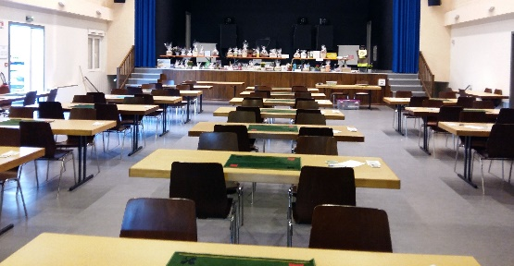
ROTHAU

La Paroisse Catholique Saint Nicolas organise :
« AU ROYAL »
Le Dimanche 17 mars 2019
Son concours de
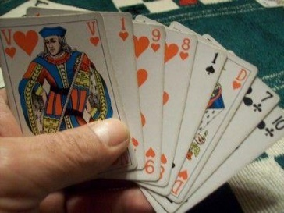
BELOTE EN EQUIPES
Ouverture dès 13H30
Début du concours : 14H
Participation : 10 €
Réservation au 03 88 97 00 97
Lot à chaque participant
+
Petite restauration

Adresse du curé-doyen Marc Steck
108 rue Gal. De Gaulle 67130 La Broque
Tél : 03 88 97 01 75 courriel : paroisses.paysdonon@orange.fr
Site internet : CP du Pays du Donon

Imprimé par nos soins à La Broque – ISSN – 2258-9783 - Directeur de la publication : Marc Steck 2750 exemplaires.

